Expérience de biologie : La détermination des groupes sanguins ABO et Rhésus
Biologie  Immunologie : groupe sanguin, antigène, anticorps, agglutination | Public : Secondaire et Supérieur | Durée : 2 min 53 s
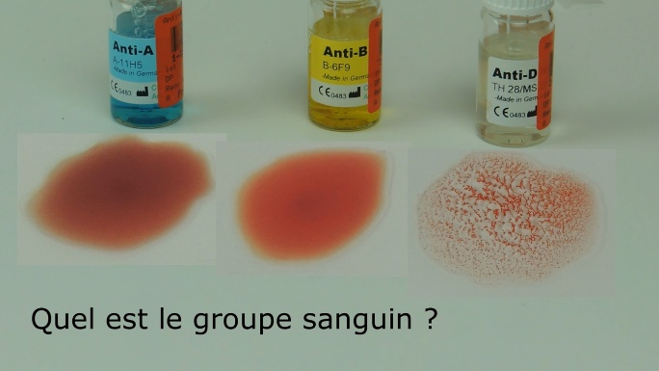
Matériel et des produits nécessaires
- des sérums test anti-A, anti-B et anti-D
- des agitateurs en plastique
- des pipettes en plastique
- des lames porte objet

Mode opératoire
Les différentes étapes sont visibles dans la vidéo.

Recommandations

Toute manipulation de sang humain qu’il soit prélevé sur l’élève ou le professeur est strictement interdite. (Fédération Wallonie-Bruxelles - Circulaire 7137 du 20/05/2019 SECURITE / HYGIENE : Laboratoires de biologie. Utilisation de matériel corporel humain et culture des microorganismes associés)

Exploitation pédagogique
La première vidéo (Détermination ABO rhesus_1) montre les différentes étapes de la détermination du groupe sanguin d’un individu et se termine par la question « Quel est le groupe sanguin ? ».
On peut demander aux élèves de déterminer le groupe sanguin et de modéliser les différentes réactions ainsi que les agglutinogènes et agglutinines du sang analysé.
La seconde vidéo (Détermination ABO rhesus_11) montre comment analyser et modéliser les résultats obtenus. Dans ce cas, le sang analysé est de groupe O+.

Chez les êtres humains, le groupe sanguin est déterminé en fonction des substances présentes à la surface des globules rouges, appelées antigènes ou agglutinogènes. Les groupes sanguins sont regroupés en systèmes. Dans le système ABO, il existe quatre groupes sanguins possibles : A, B, O et AB. Dans le système Rhésus, la présence ou l'absence de l’agglutinogène « D » à la surface du globule rouge détermine si on est Rh positif (+) ou négatif (-).
La détermination du groupe sanguin consiste à rechercher la présence de certains agglutinogènes à la surface des globules rouges : les antigènes A et B appartenant au système ABO et l’antigène D appartenant au système Rhésus. La détermination s'effectue avec des sérums test contenant des anticorps connus, afin de mettre en évidence la réaction Antigène - Anticorps.
La présence ou l'absence d'agglutination permet de déterminer l’agglutinogène porté par les globules rouges.
La détermination du groupe sanguin se fait en fonction de l'absence ou la présence d'agglutination.

+ sérum anti-A | + sérum anti-B | + sérum anti-D | Détermination
Agglutination | Pas de réaction | Agglutination | Groupe A+
Agglutination | Pas de réaction | Pas de réaction | Groupe A-
Pas de réaction | Agglutination | Agglutination | Groupe B+
Pas de réaction | Agglutination | Pas de réaction | Groupe B-
Agglutination | Agglutination | Agglutination | Groupe AB+
Agglutination | Agglutination | Pas de réaction | Groupe AB-
Pas de réaction | Pas de réaction | Agglutination | Groupe O+
Pas de réaction | Pas de réaction | Pas de réaction | Groupe O-

Lien(s) vers la vidéo :
- https://oer.uclouvain.be/

